当时做的慢，剩下的时间只够把选择题选项和填空题抄下来了，没有大题

6月份考完，7月份才想起来整理，时间太远了，很多题目都不知道怎么做了，所以没有参考答案

因为平常不经常上河畔，所以消息回复可能不及时

**选择题**

1，下列选项正确的是

A、若 $ω\left(G-S\right)<\left|S\right|$，那么G是H图

B、若G的闭包是 $K_{n}$，那么G是H图

C、若G是H图，那么 $δ(G)≥\frac{n}{2}$

D、若G是H图，那么 $d(u)+d(v)≥n$ 且 $u,v$ 不相邻

2，下列选项中错误的是

A、 $χ(Q_{n})=2$

B、 $χ^{'}(Q_{n})=n$

C、 $Q_{n}$ 是E图

D、 $Q_{n}$ 是H图

3、下列选项中正确的是

A、图G最大匹配边数大于点覆盖数

B、图G最大匹配边数小于点覆盖数

C、图G最大匹配边数等于点覆盖数

D、以上都错

4、下列选项中正确的是

A、图G有两个边不相交的1-因子，那么G一定有2-因子

B、G有2-因子，那么G一定有两个边不相交的1-因子

C、三正则图一定有2-因子

D、三正则图一定有1-因子

5、对于 $n≥3$ 的单图G，下列选项中错误的是

A、若 $m>3n-6$，则G不可平面

B、若G中没有长度为3的圈，则 $m≤2n-4$

C、若G是平面图，则 $n-m+ϕ=2$

D、若G是平面图，则它的对偶图一定连通

**填空题**

6、若G是长度为4的圈，那么G的邻接谱是：

7、下面这个有向图的强连通分支有几个：

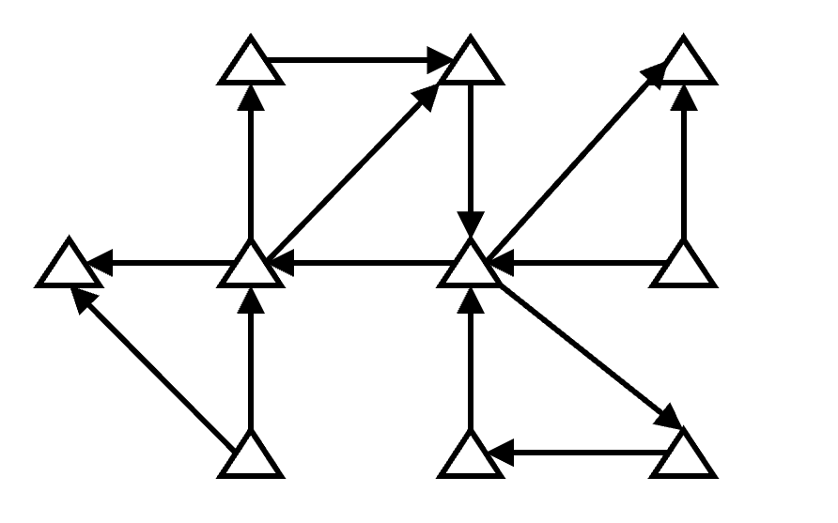

第七题图

8、 $k_{2}$ 与 $k_{3}$ 积图的点色图为：

9、2025阶，1956正则图的边色数为：

**大题：只记了这一个**

判断下图是否为可平面图。如果是可平面图，请画出平面后的图；如果不是，请说明理由

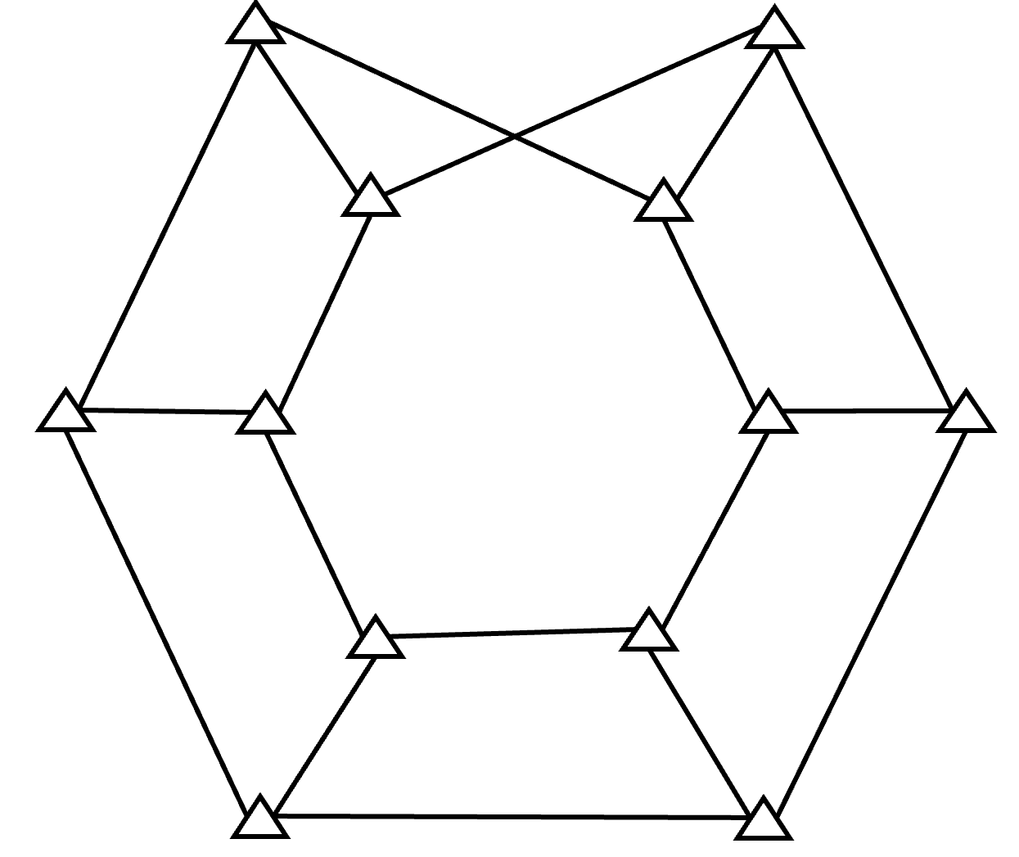

思路也记得一些，下图蓝色部分很明显是可以平面的，红色部分不确定。

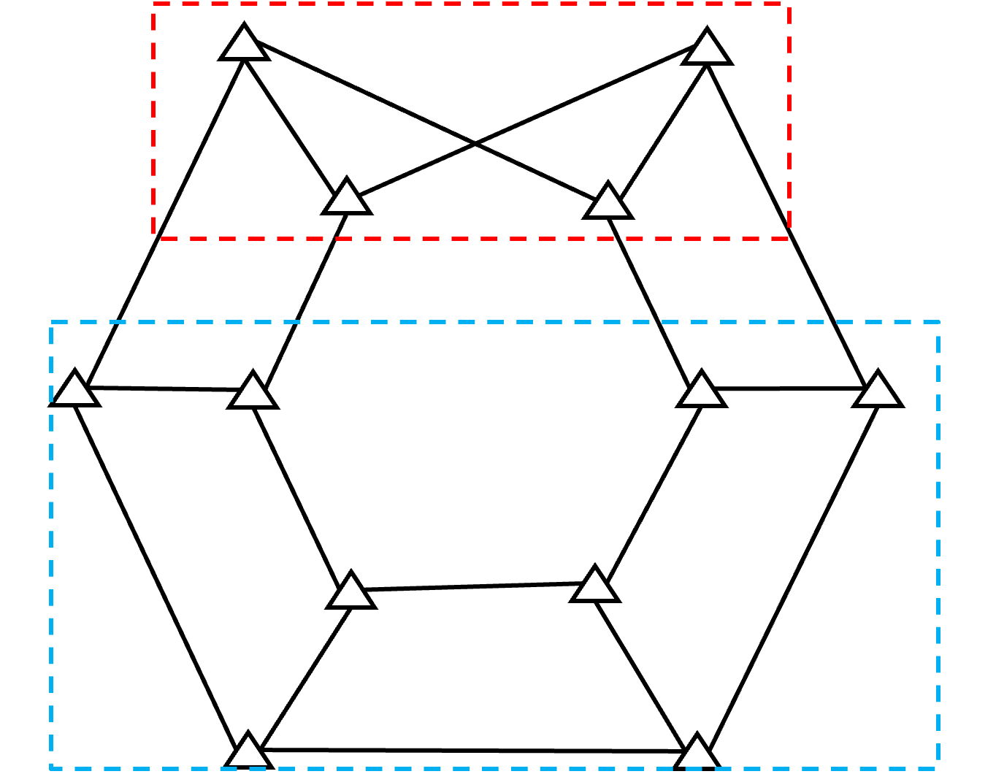

然后上图的平面性跟下面这个左图等价（红色部分不变，蓝色部分内圈缩成点3，外圈缩成点4，凭感觉做的，我也不知道对应哪个定理），左图又跟右图等价，右图是个 $k_{3,3}$ 所以不可平面

